温州大学计算机与人工智能学院
路由与交换 实验报告
备注：实验包括基本技能、进阶技能和创新技能，如果没有创新技能方案则最高分为90分，
实验名称： | 实验十三 STP与RSTP的配置与管理
班 级： | 24网工2 | 姓 名： | 韩贤煜  曾坤  贾杰凡  周靖杭 | 学 号： | 24211835201  24211835205  24211835214  24211835223
实验地点： | 5B-205 | 日 期： | 2026/06/20

一、实验目的：
- 理解STP的基本概念及工作原理
- 掌握在交换机上配置生成树的方法
- 掌握通过控制生成树实现链路负载均衡的方法

二、基本技能实验内容、要求和环境：
在如图所示的网络中配置STP，先验证STP，然后配置使得交换机SW1成为主（Primary）根桥，交换机SW2成为次（secondary）根桥,并验证。然后将STP模式更改为RSTP，并验证。
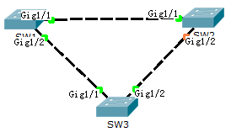

三、基本技能实验结果与分析：
一、三台交换机配置Trunk
SW1:
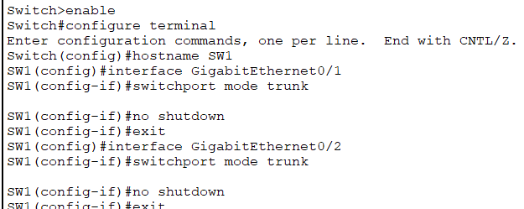
SW2:
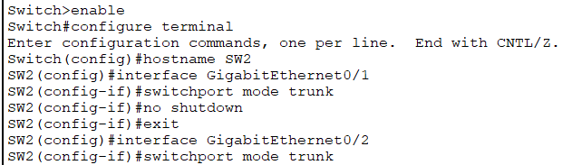
SW3:
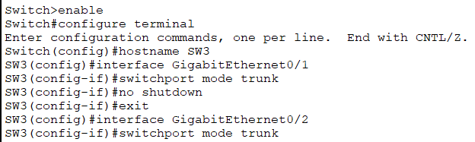
验证：
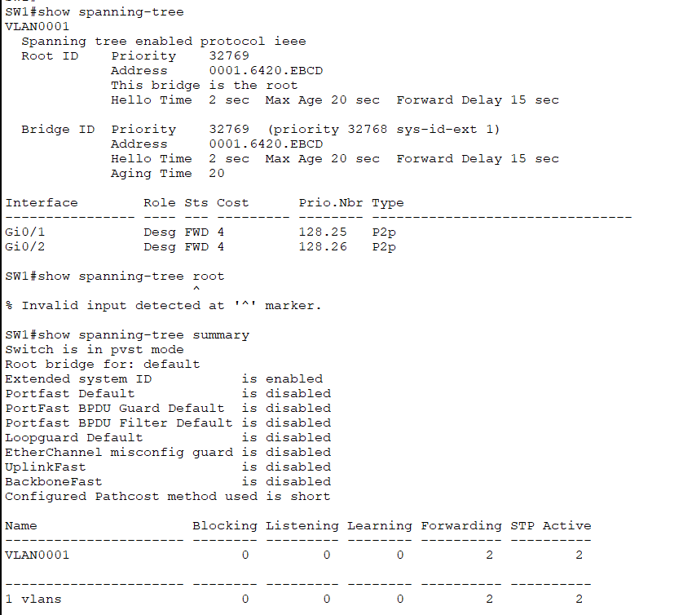
- 配置主根桥与次根桥
SW1（主根桥）:
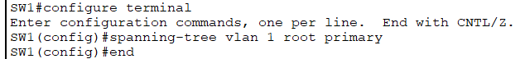
SW2（次根桥）:
验证：
SW1:
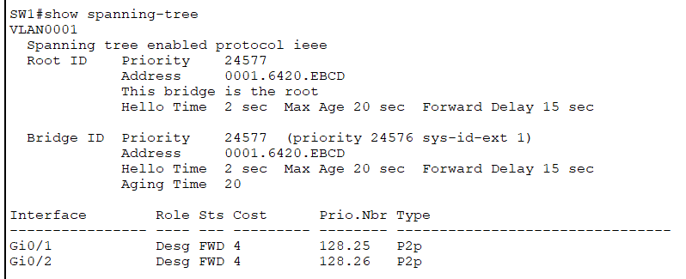
SW2:
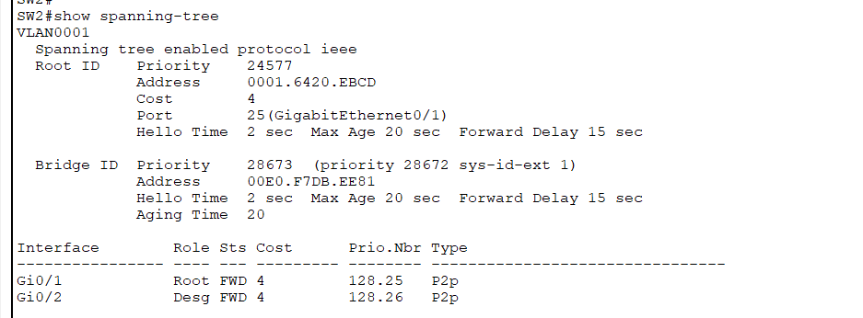
SW3:
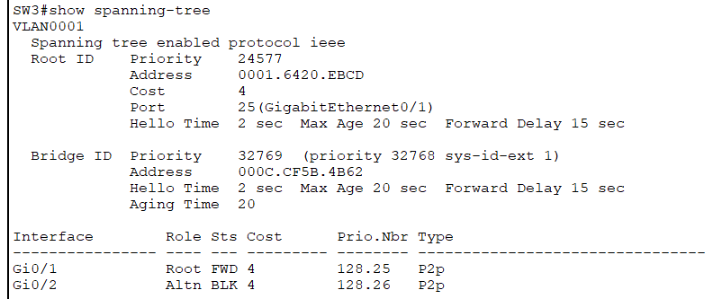
- 切换为RSTP模式
SW1;
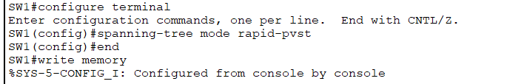
SW2:
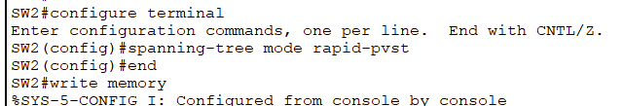
SW3:
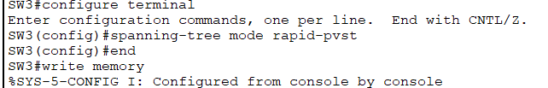
验证：
SW1:
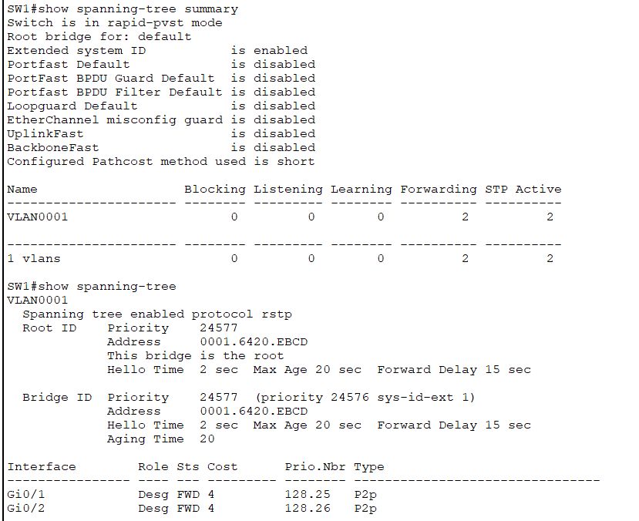
SW2:
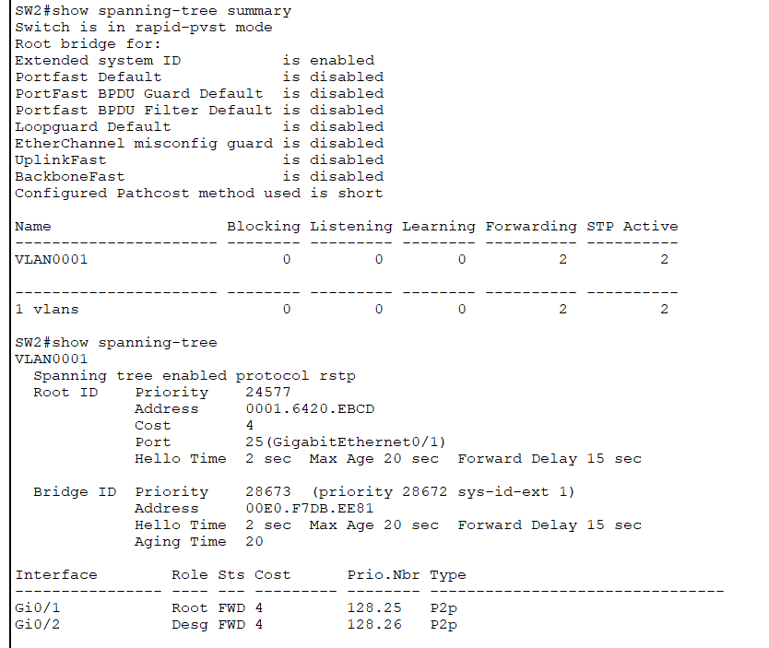
SW3:
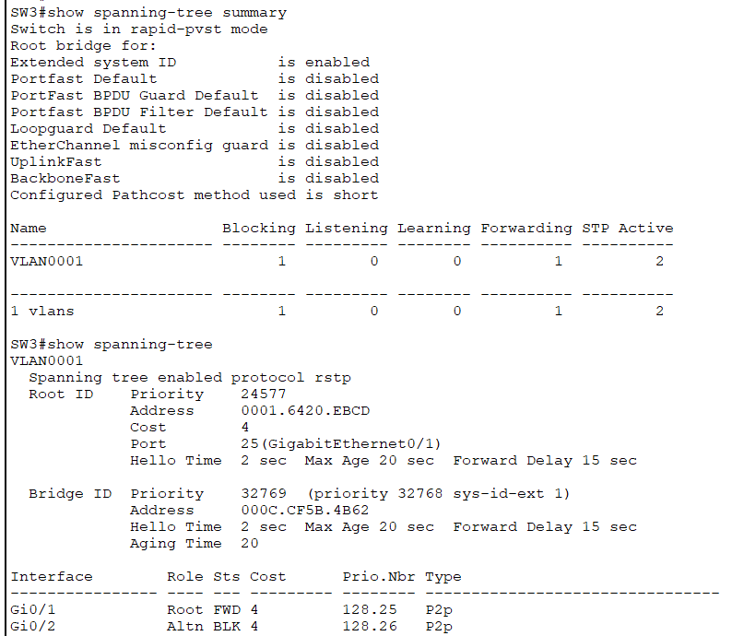
四、进阶技能的任务与要求
在如图所示的网络中配置2个VLAN，使不同VLAN的RSTP具有不同的根桥，并分别使用端口权值、RSTP路径值实现负载均衡

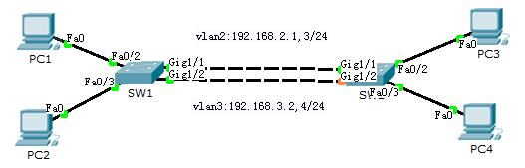

- 进阶技能的规划设计与步骤
- 创建vlan2，3
（1）SW1
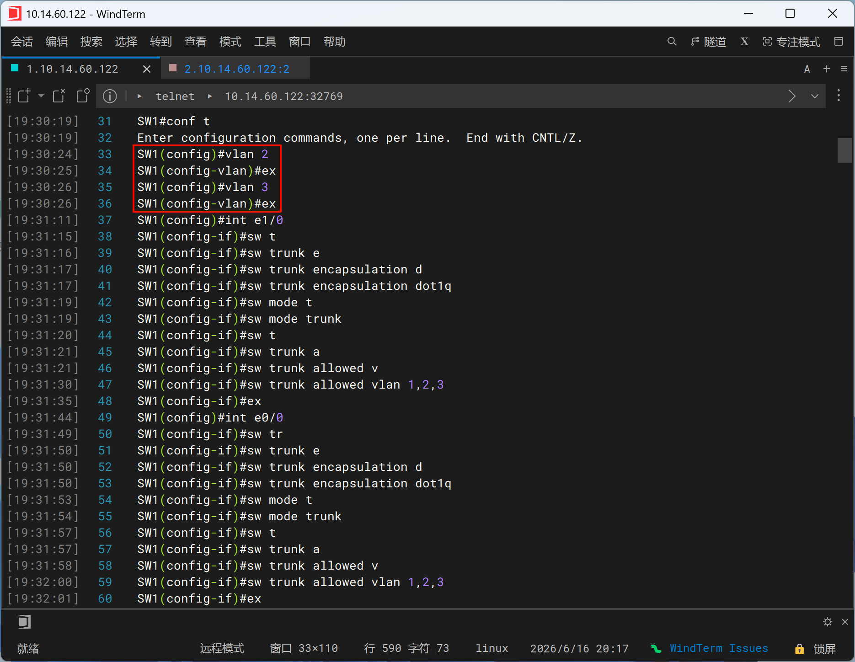
- SW2
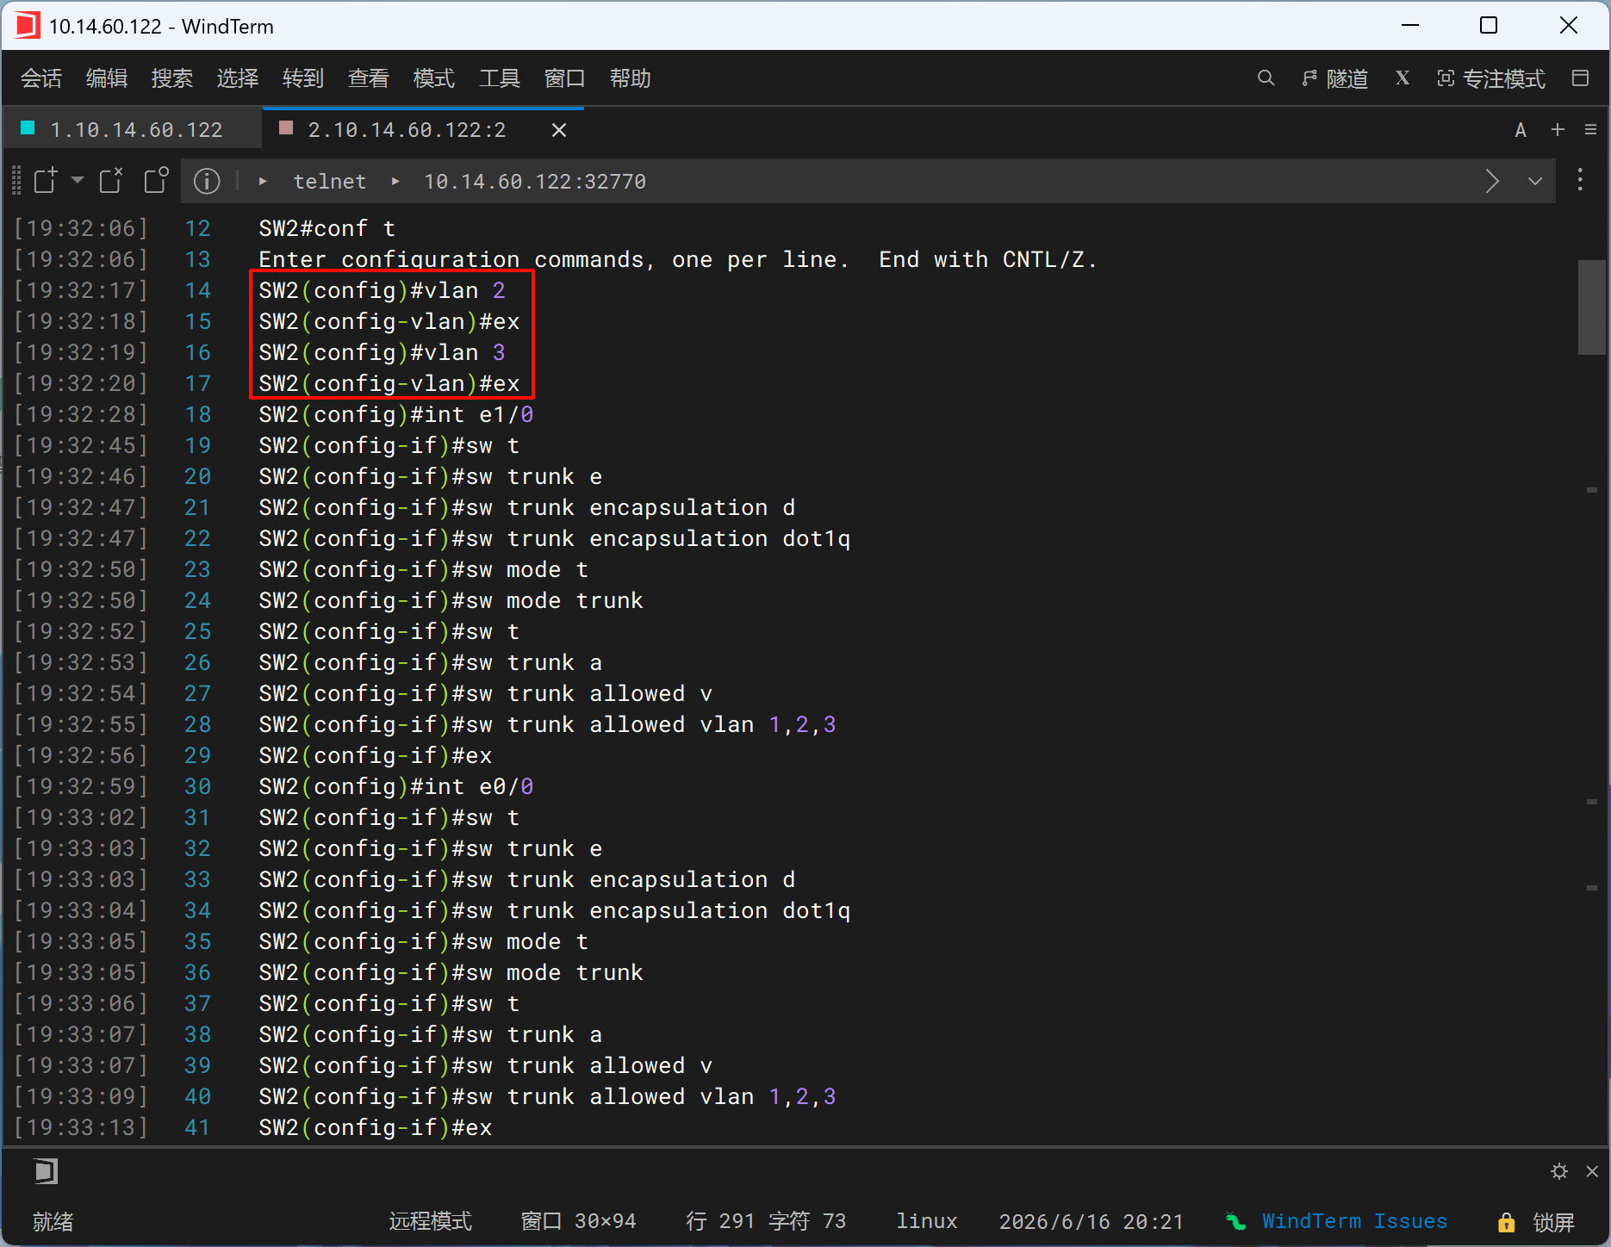
- 配置trunk
- SW1
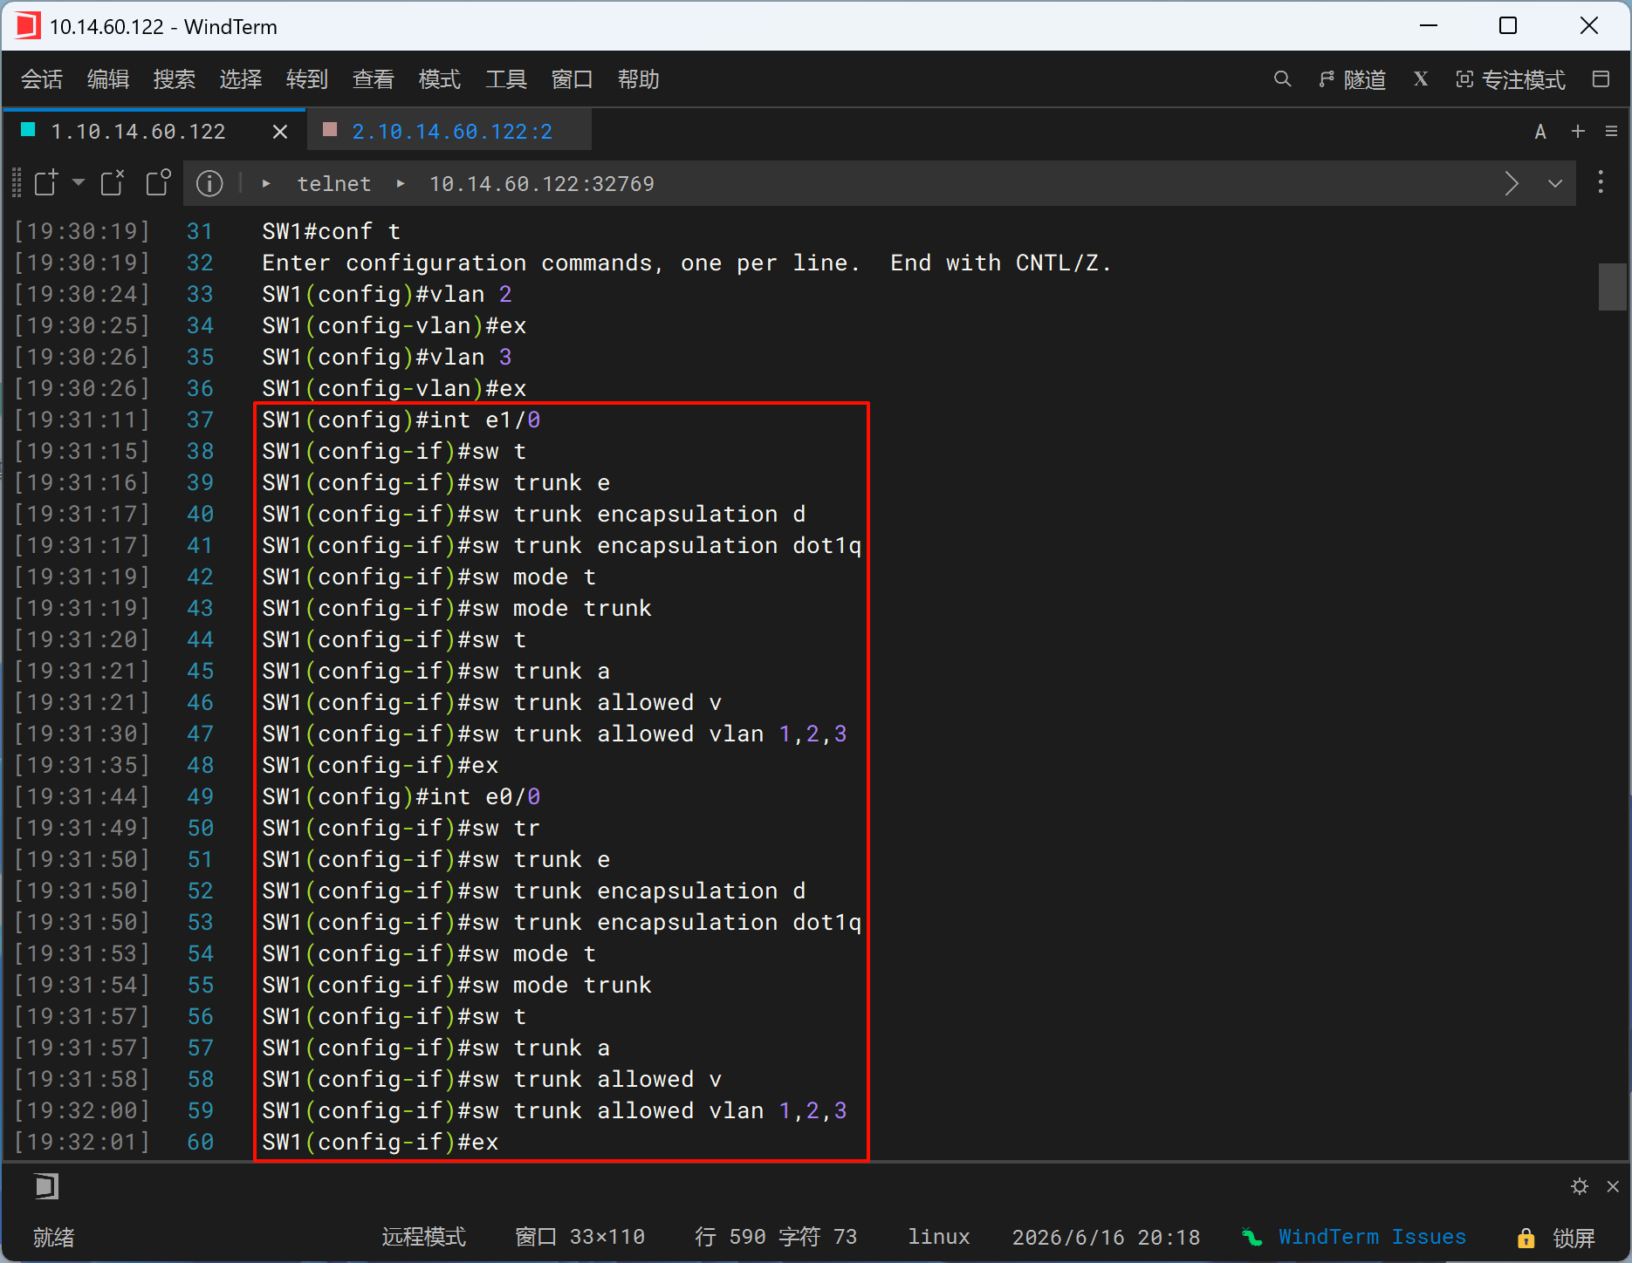
- SW2
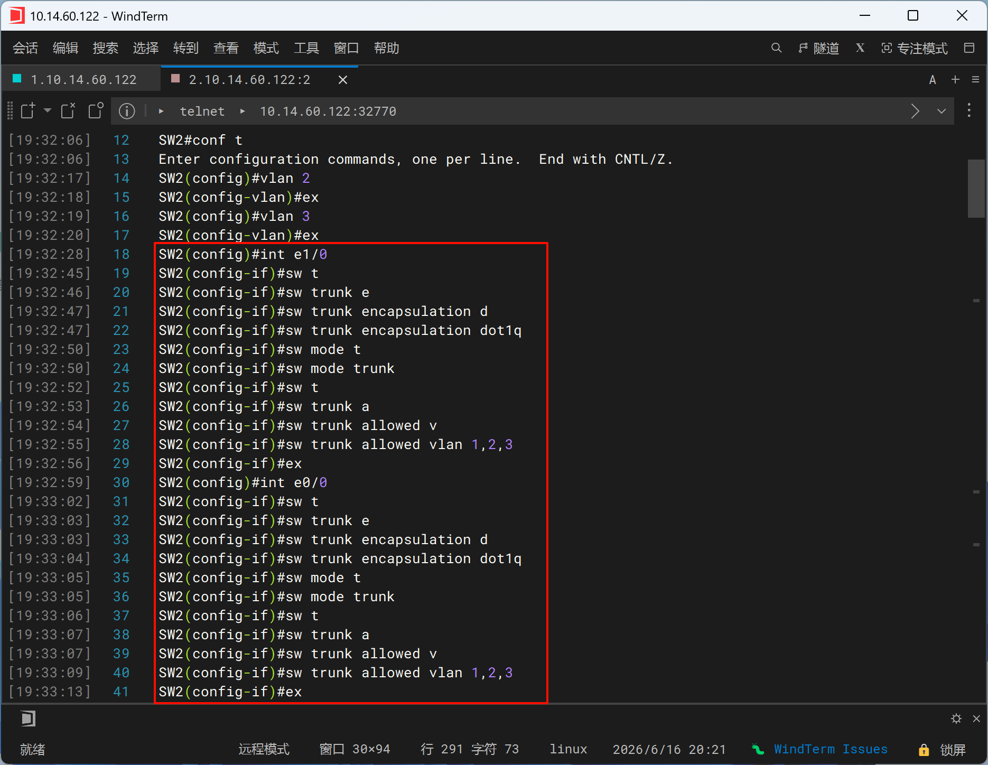
- RSTP根桥设置
- SW1
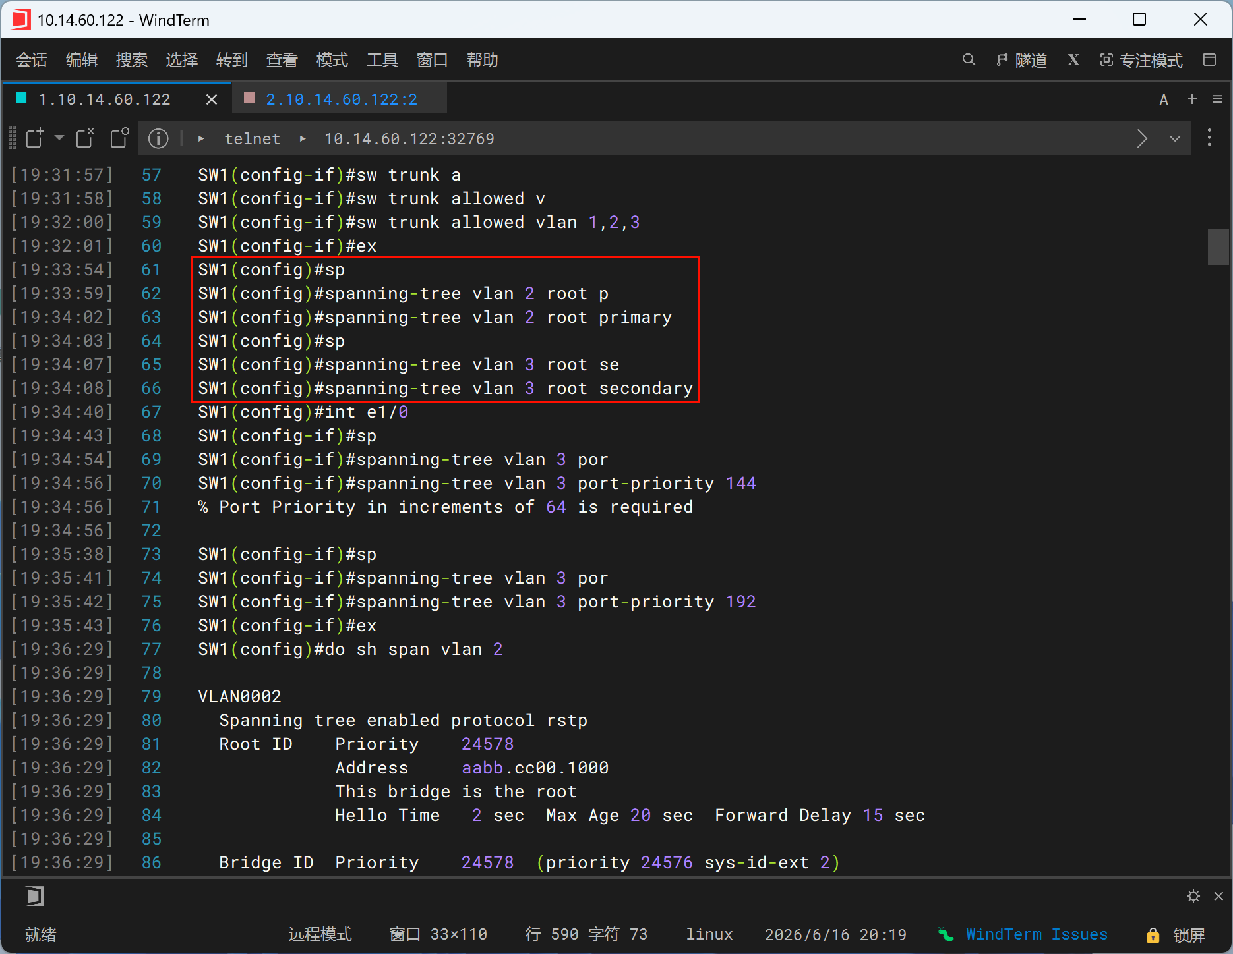
- SW2
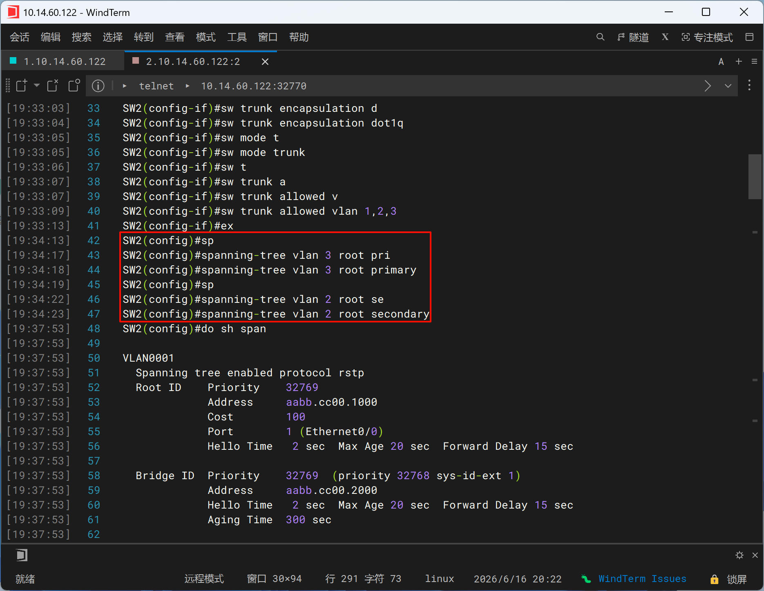
- 根桥验证
- VLAN2根桥验证成功
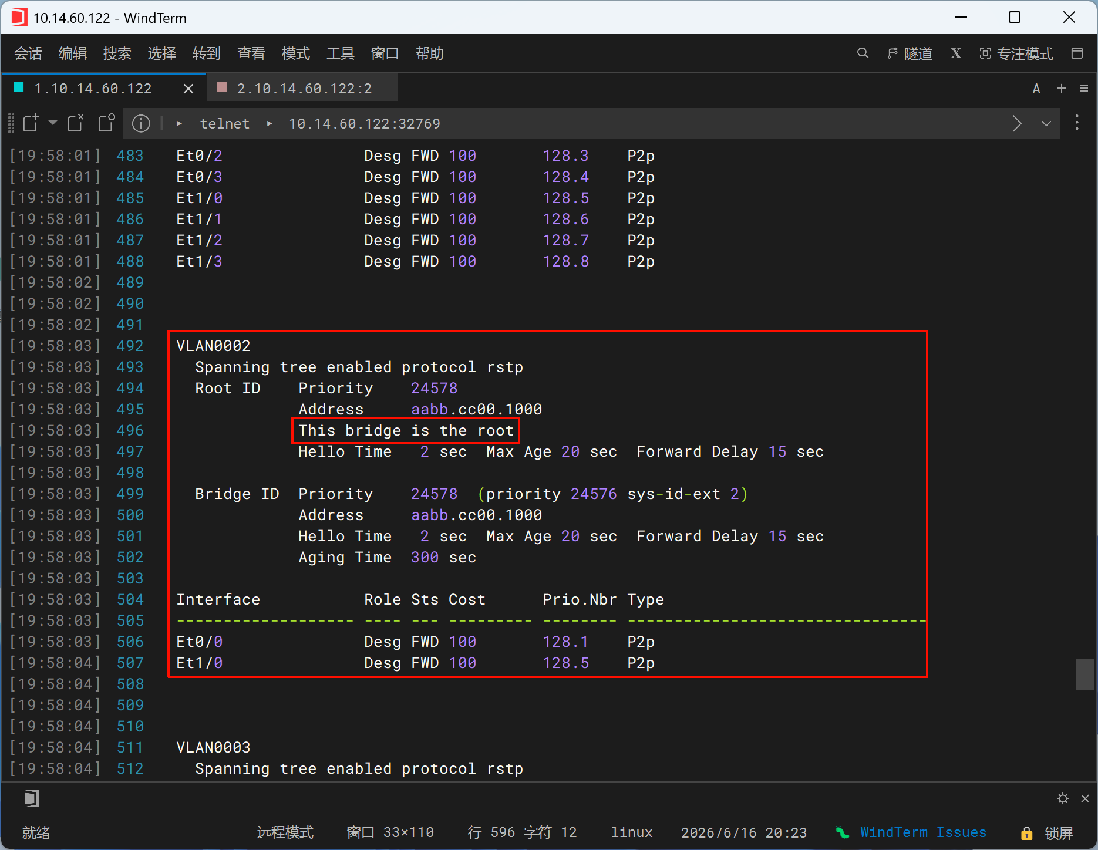
- VLAN3根桥验证成功
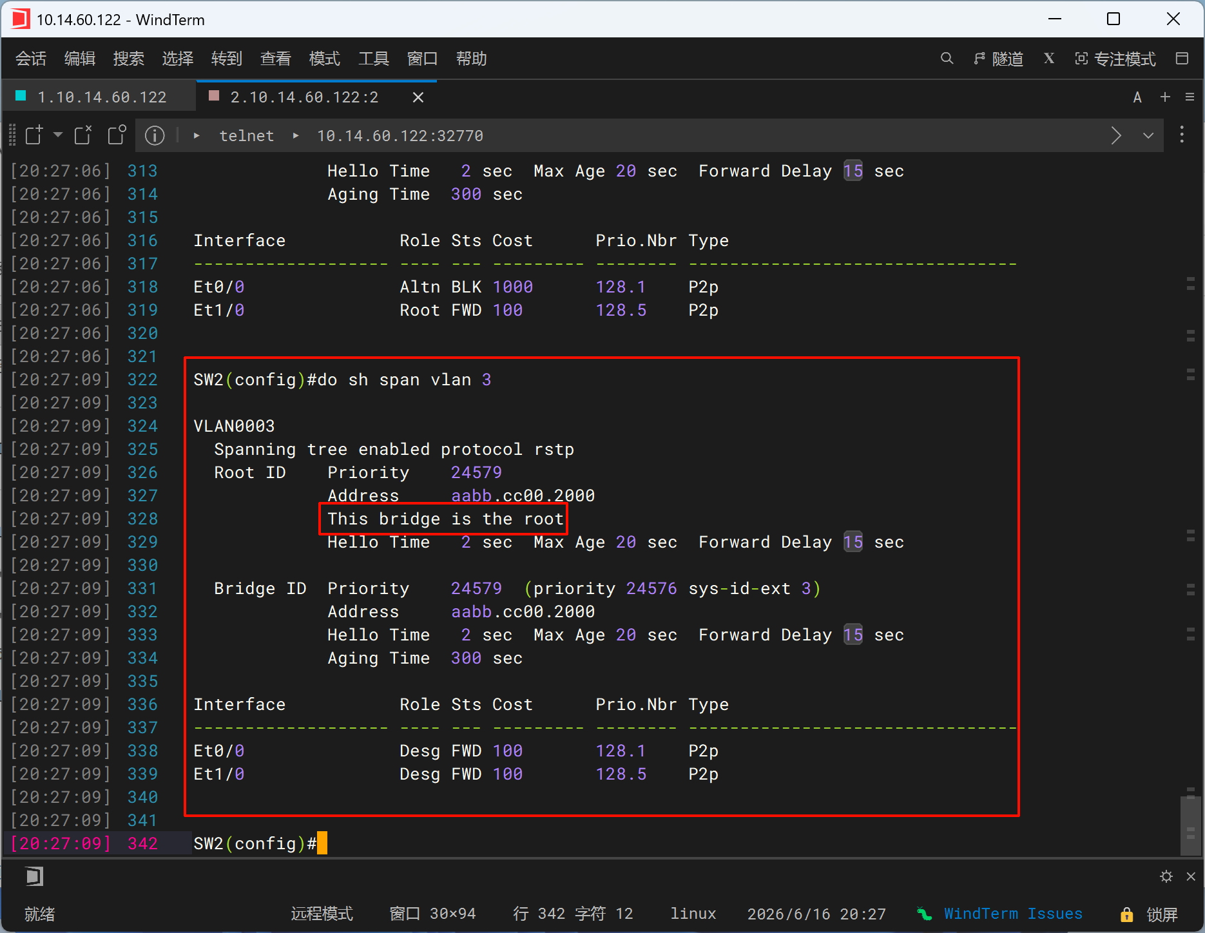
- 链路阻塞与负载均衡结果
- VLAN3链路阻塞与负载均衡结果
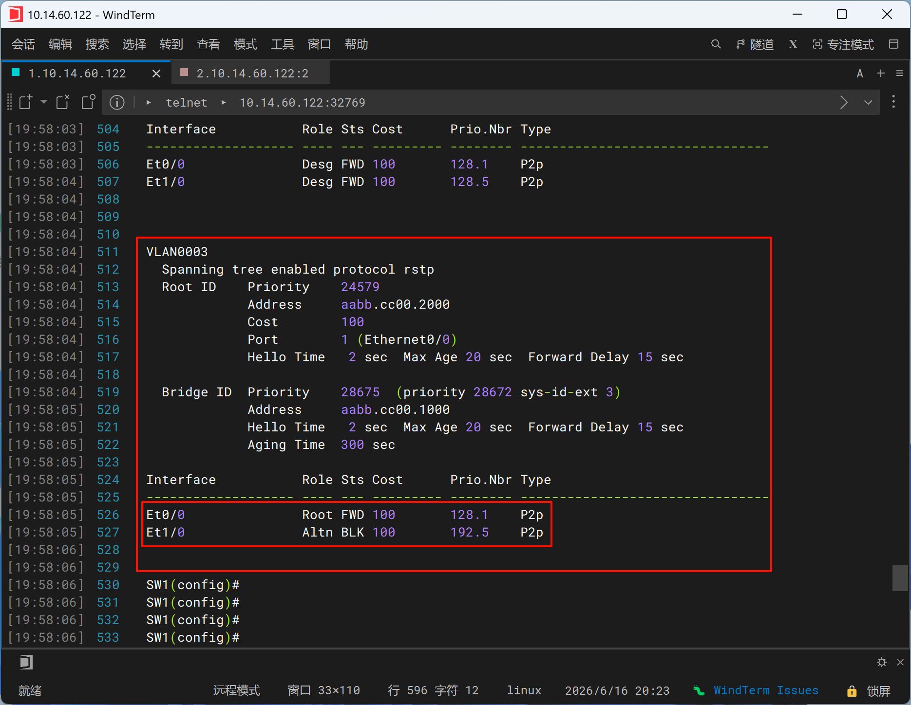
- VLAN2链路阻塞与负载均衡结果
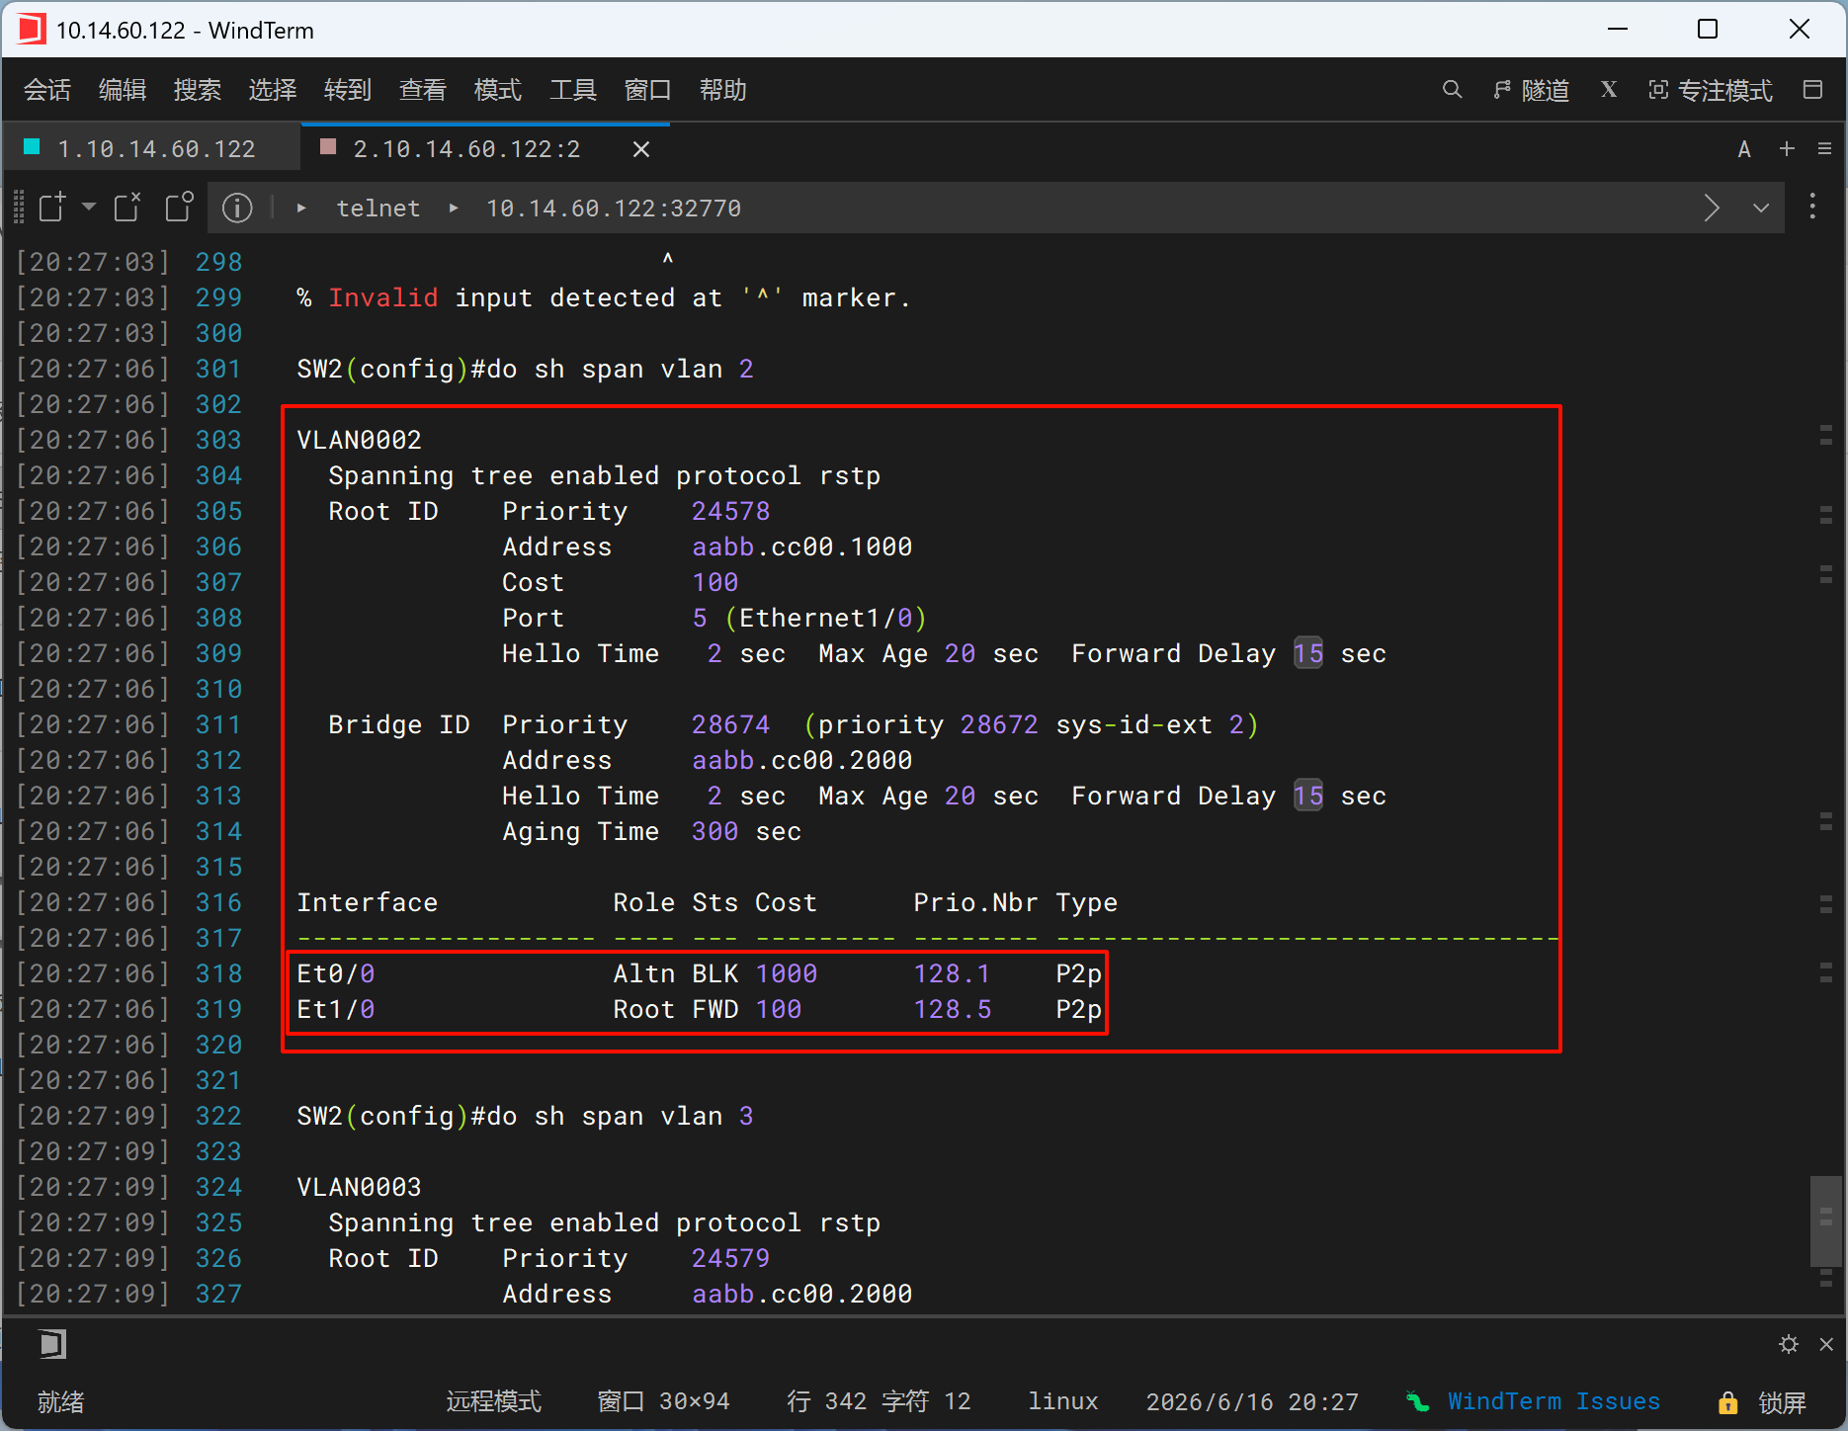
- 端口权值调整（负载优化）
- VLAN3端口权值调整
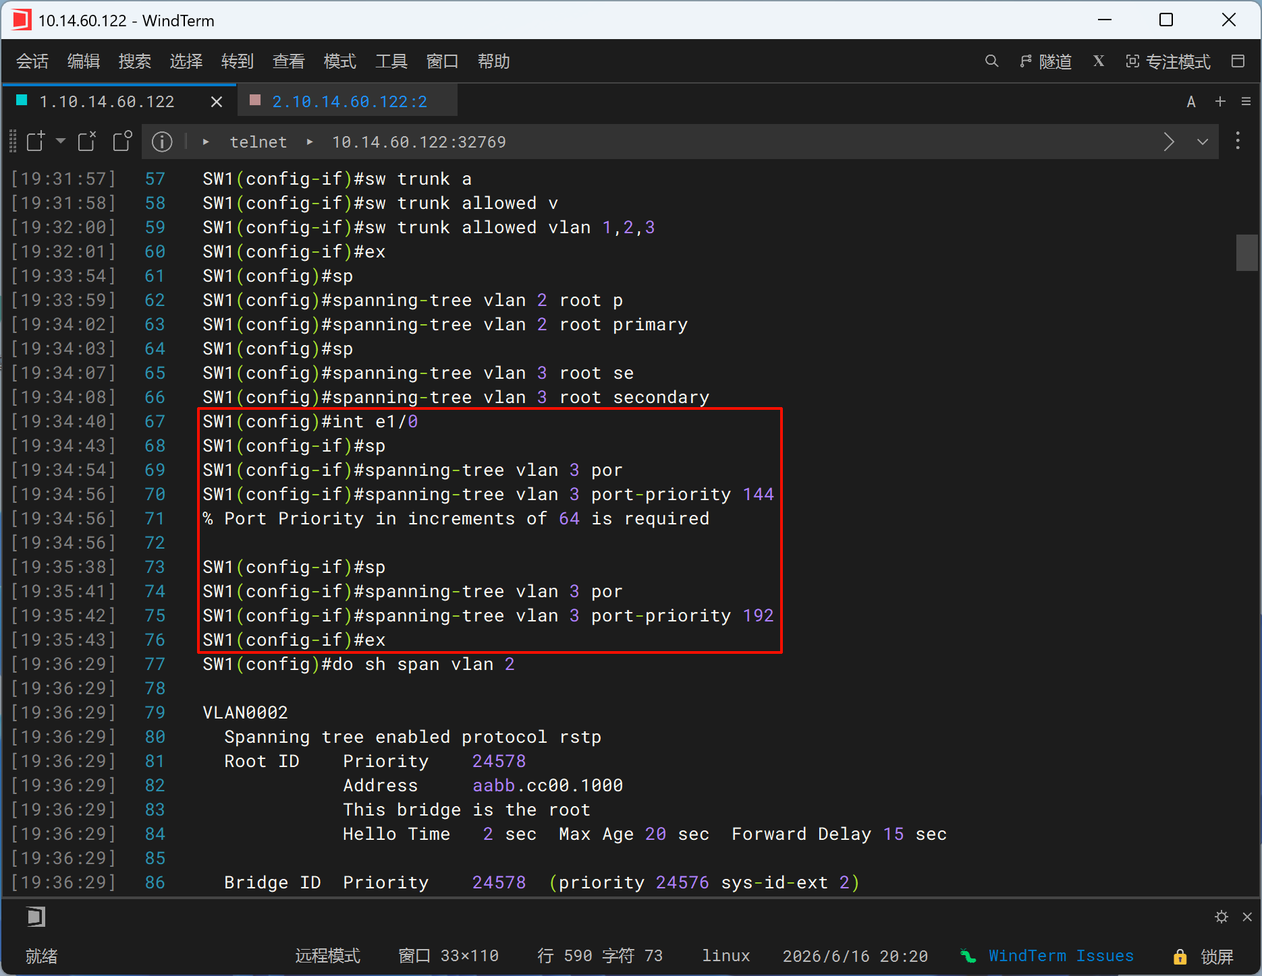

六、进阶技能实验结果与分析

七：思考题：
1．在根网桥的宏配置中，“primary”与“secondary”对应的网桥优先级是固定的吗？如果是固定的，那具体是多少？如果不是固定的，举例子说明。
答：Cisco中spanning-tree root primary与spanning-tree root secondary属于宏命令，对应的网桥优先级并非固定值，会根据当前网络内根桥的实际优先级动态计算，且数值必须是步长4096的整数倍；默认全网交换机优先级均为32768时，primary会自动设置为8192、secondary设置为28672，若当前网络根桥优先级已低于8192，primary会自动设为当前根桥优先级减去4096（最低可至0）以确保成为新根桥，secondary则会设为仅次于主根的次优优先级作为备份，例如已有优先级4096的根桥时，新配置primary的交换机优先级会变为0，secondary则对应调整为适配的次优优先级。

2．在决定“指定端口”身份时，是优先考虑端口所在网桥ID，还是优先考虑端口到根网桥的累积成本？
答：在决定“指定端口”身份时，优先考虑的是端口到根网桥的累积成本，而不是端口所在网桥的网桥ID，只有位于同一网段上的多个端口计算出的根路径成本完全相等时，才会进入次轮比较，进一步比较这些端口所对应的发送网桥ID，成本值越小则端口越优先被选为指定端口，因此累积成本是首要且决定性的判定依据。

- 在决定端口身份时，判断标准“端口优先级”由哪两部分组成？它们分别是什么含义?
答：决定端口身份的端口ID由端口优先级和端口编号两部分组成。端口优先级是可手动配置的参数，默认值为128，数值越小优先级越高，可通过修改该值人为干预端口的选举结果，端口编号是交换机端口的固有硬件标识，对应物理端口的序号，数值越小默认排序越靠前，仅在两端口优先级相同时作为最终的比较依据。
八、教师评语：

实验成绩： 教师：（签名要全称） 年 月 日

注：1。此模板为专业实验报告的基本要求，若有特殊要求的实验，可在此模板基础上增加，但不可减少。
２．实验报告必须在学生提交报告后一星期内批改。
另附创新技能方案及结果分析
说明：
- 上下页边距改成2厘米，左边距为2.0厘米，右边距为1.5厘米。
- 表格位置为居中

创新活动：
某企业最近收购了同一栋建筑物中的某公司，各自的网络拓扑如图3所示。总部原有的园区网中，Sw1与Sw4为1-20号VLAN部署了生成树根网桥的负载均衡；被收购部分原有的网络中Sw7与Sw8为21-30号VLAN部署了生成树根网桥的负载均衡。为了实现企业总部与被收购部分的内部联网，现提出了如下的配置方案：
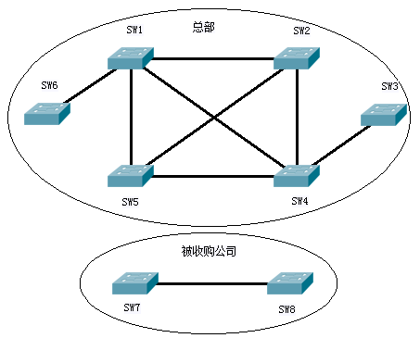
图7.3 “STP的配置与管理”之创新活动
- 实现两部分网络互连互通，Sw4、Sw5、Sw7与Sw8之间实现中继的全互联，并防止新园区网出来第二层环路；
- 合并后每个Vlan主根网桥与备用根网桥的身份不变；
- 防止另一部分网络影响到任何Vlan生成树主根网桥与备份根网桥的角色；
- Sw3与Sw6后不存在其它交换机，不会造成交换环路，尽可能提高它们的收敛速度。
请你根据上述建议，
- 给出生成树的配置方案；
- 讨论如何可以尽量减轻管理负担，降低对设备和链路的压力。
1.配置方案
- SW1
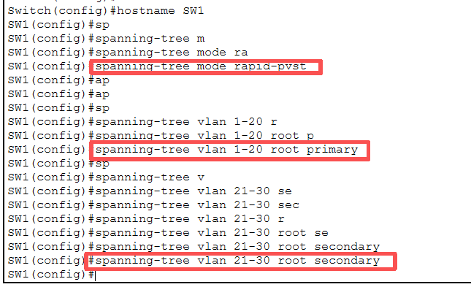
- SW2
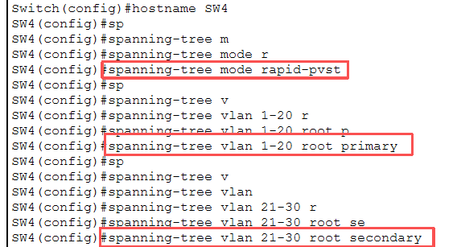
- SW3
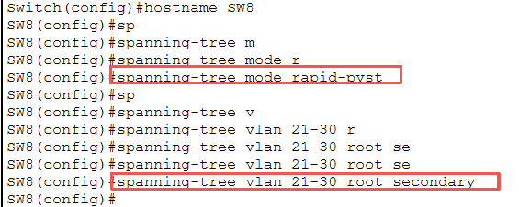
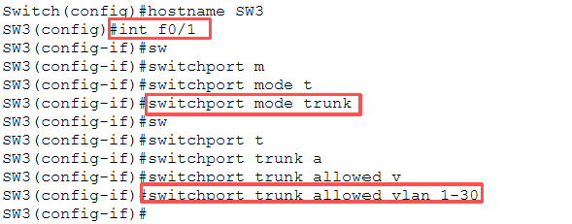
- SW4
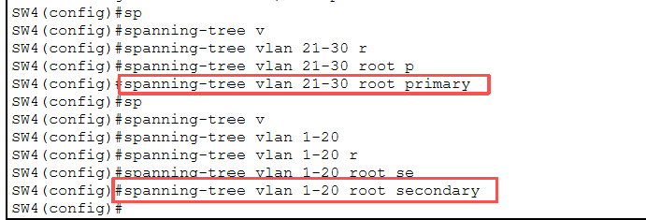
- SW5
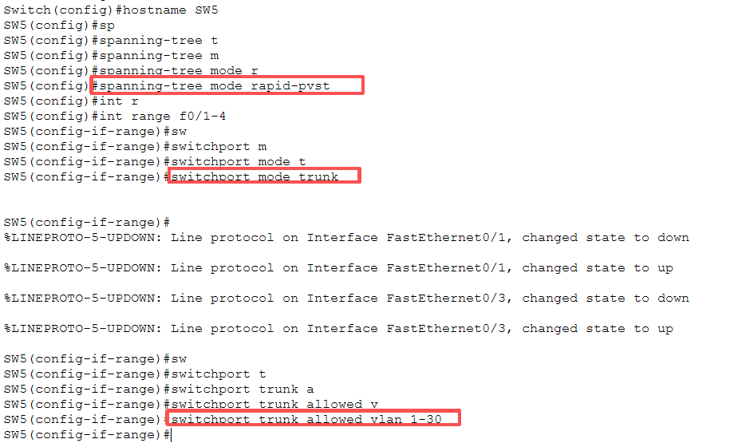
- SW6
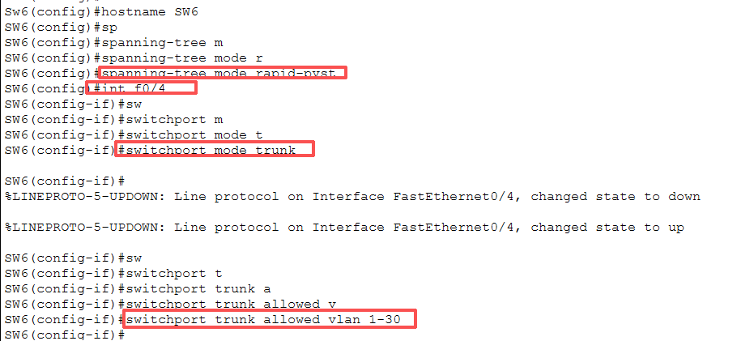
- SW7
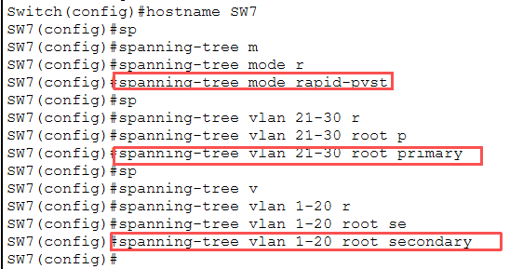
- SW8
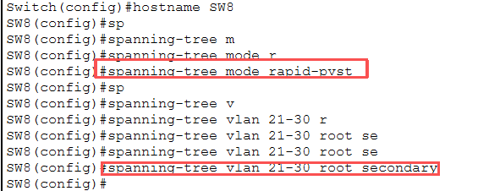
- 讨论如何可以尽量减轻管理负担，降低对设备和链路的压力。
（1）采用多生成树协议（MST）降低STP复杂度
为减少多VLAN环境下PVST+导致的生成树实例过多问题，建议采用MST（Multiple Spanning Tree）协议，将多个VLAN映射到少量生成树实例中。例如将VLAN 1–20划分至Instance 1，VLAN 21–30划分至Instance
该方案可显著减少生成树计算数量，降低交换机CPU资源消耗，并简化生成树维护工作，提高网络整体运行效率。
（2）统一生成树根桥规划，减少人工维护
通过预先规划各VLAN的主根桥与备份根桥，实现生成树角色集中管理：
VLAN 1–20：由SW1作为主根桥，SW4作为备份根桥
VLAN 21–30：由SW7作为主根桥，SW8作为备份根桥
该方式避免了网络收敛过程中根桥漂移问题，保证拓扑结构稳定，同时减少逐VLAN调整配置的管理负担。
（3）合理划分VLAN与控制广播域范围
通过将不同业务区域划分至不同VLAN范围，实现网络逻辑隔离：
原总部网络承载VLAN 1–20
被收购网络承载VLAN 21–30
该设计有效限制广播域范围，减少跨区域广播流量，提高网络转发效率并降低交换设备负载。
（4）优化Trunk链路，减少无效流量
在交换机互联的Trunk链路上启用VLAN剪裁（VLAN Pruning），仅允许必要的VLAN通过链路，例如：
总部区域链路仅允许VLAN 1–20
新园区链路仅允许VLAN 21–30
汇聚链路按需放行必要VLAN
该措施可有效减少链路中无关VLAN数据传输，降低带宽占用，提高链路利用率。
（5）接入层优化，提高收敛速度并降低环路风险
在接入层交换机（如SW3、SW6）启用PortFast与BPDU Guard功能：
PortFast用于加快终端端口收敛速度
BPDU Guard用于防止接入层形成非法交换环路
该配置可显著减少STP计算时间，提高终端上线速度，并增强网络安全性
（6）控制二层拓扑结构，降低网络压力
通过合理设计核心-汇聚-接入三层拓扑结构，避免全互联二层网状结构，减少冗余链路数量，从而降低 STP计算复杂度和链路阻塞概率，提高整体网络稳定性。

